Liceo José Victorino Lastarria
Rancagua
“Formando Técnicos para el mañana”
Unidad Técnico-Pedagógica

MODULO COCINA CHILENA

María Antonieta Rivera Berrios
antonieta.rivera@liceo-victorinolastarria.cl
Nombre del alumno:
4 año A gastronomía
Guía de aprendizaje formativa
Fecha: del 11 al 15 de mayo
OA: Elabora preparaciones de la cocina tradicional chilena, propias de la zona norte centro y sur del país aplicando la higiene y los estándares de calidad requeridos.
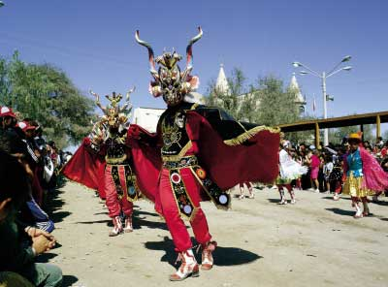
Objetivo clase: observar una preparación tradicional del norte de chile y completar ficha técnica.
Actividades: observar en youtube:
- https://youtu.be/nLjow8vryys
- https://youtu.be/-CaipltQ2kg

- Una de las preparaciones más típicas del norte de nuestro país, luego traspasas a ficha técnica.
- Confeccionar un portafolio con toda la materia que hemos ido pasando incluyendo las recetas tuyas y las enviadas.
La finalidad es observar la aplicación de vocabulario técnico y la claridad que usted tiene para realizar los pasos procedimentales.
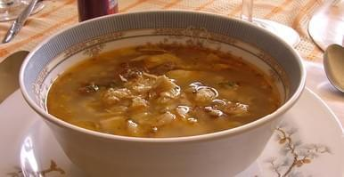
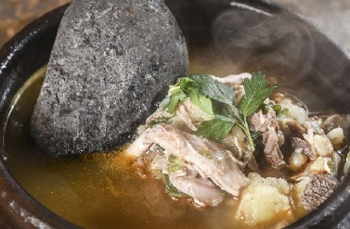
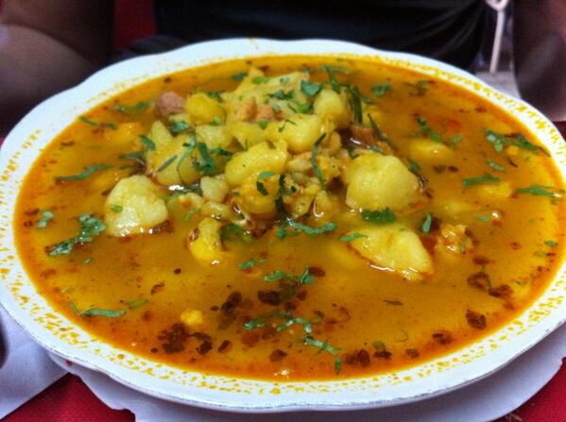

Menú zona norte de chile CALAPURCA / KALAPURKA
Nombre de la preparación: |  |  | Porción |  | T° | Fotografía del plato
Puntos críticos
Ingredientes | Unidad | cantidad |  |  |  | Mise en place
Procedimiento
1.
2.
3.
4.
5.
6.
7.
8.
9.
10.
11-
12.

